Утилита синхронизации расписаний и добивок рекламных блоков
Sound Empire Region для Европа Плюс Москва

Программа выполняет все действия в автоматическом и(или) ручном режимах.

Настройки программы состоят из 4х закладок.

1. Настройка доступа к серверу и папок на сервере

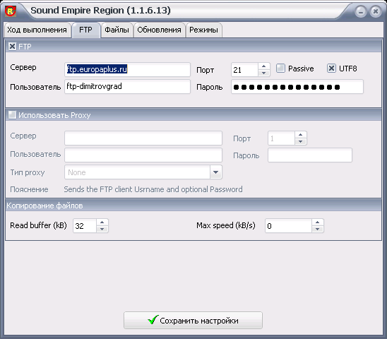

Выбираем 2-ую закладку - FTP.

Указываем сервер – ftp.europaplus.ru. Далее пользователь-логин и пароль выданные головной станцией, вводим порт 21 по умолчанию и указываем галочкой UTF8.

2. Файлы
Переходим в 3-ую закладку – Файлы.

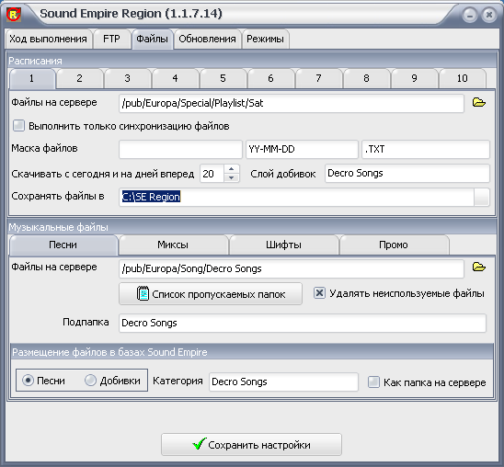

Указываем файлы на сервере /pub/Europa/Special/Playlist/Sat
Переходим в маску файлов и указываем YY-MM-DD и .TXT
Скачивать с сегодня и на несколько дней указываем какое Вам захочется, слой добивок Decro Songs указываем. Далее указываем, где будем сохранять, тоже по желанию, где хотите.

Переходим в подпункты музыкальные файлы и указываем в Песнях – файлы на сервере: /pub/Europa/Song/Decro Songs. Далее подпапка Decro Songs указываем и размещение уже смотрим, как у Вас расположено в песнях или добивках. И на Ваше усмотрение ставить галочку удалять или оставлять файлы, Я указал удалять, чтобы не захламлять старыми файликами.

Также вводим в миксах, шифтах и промках, выложил ниже рисунки:

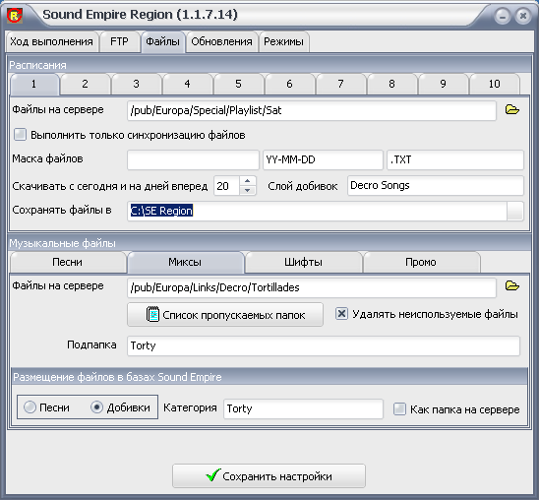
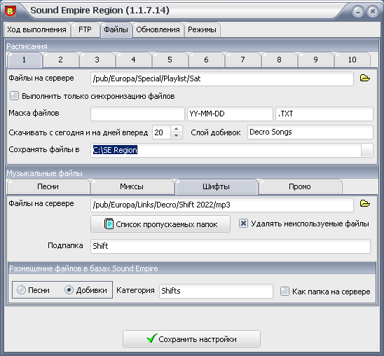
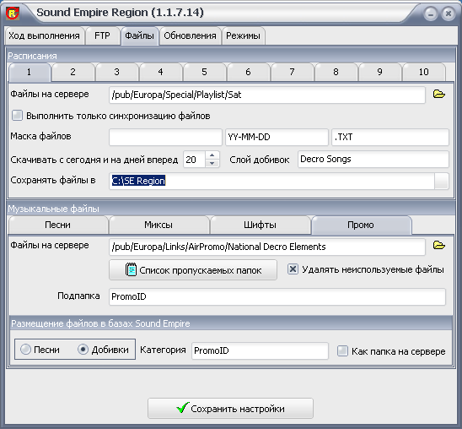

3.Настройка обновлений
Выбираем 4-ую закладку - обновления.

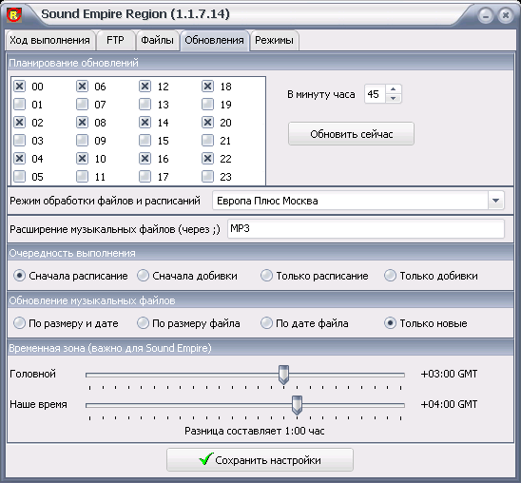

Здесь думаю не нужно объяснять, добавлю только, что режим обработки файлов и расписаний указываем - Европа Плюс Москва. Расширение музыкальных файлов можно указывать WAV или MP3 , или сразу WAV, MP3. И так как у меня на Европа Плюс вещает в зоне +1, то указываем +1.

4. Настройки Sound Empire и прочий функционал.
Выбираем 5-ую закладку - режимы.

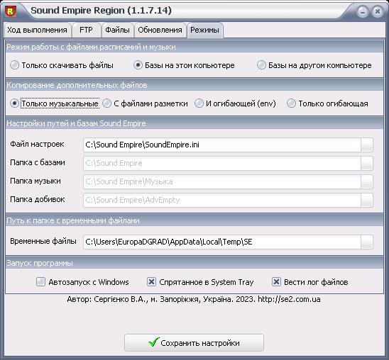

Здесь все просто и указываем все по рисунку – выше.

